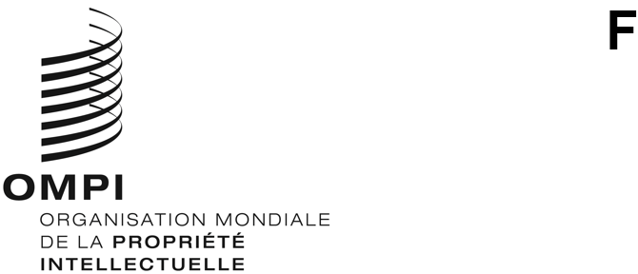
CDIP/27/3
ORIGINAL : anglais
DATE : 27 septembre 2021

Comité du développement et de la propriété intellectuelle (CDIP)

Vingt-septième session
Genève, 22 – 26 novembre 2021

Accréditation d’observateurs
établi par le Secrétariat
- Le règlement intérieur du Comité du développement et de la propriété intellectuelle (CDIP) prévoit l’accréditation d’organisations intergouvernementales et non gouvernementales en qualité d’observatrices ad hoc pour une période d’un an (voir le document CDIP/1/2 Rev.).
- L’annexe du présent document contient des informations concernant une organisation non gouvernementale (ONG), à savoir le Global Expert Network on Copyright User Rights, qui a demandé à bénéficier du statut d’observateur ad hoc.
- Le CDIP est invité à se prononcer sur la demande d’accréditation de l’ONG visée dans l’annexe du présent document en qualité d’observatrice ad hoc pour une période d’un an.
[L’annexe suit]

ORGANISATION AYANT DEMANDÉ L’ACCRÉDITATION EN QUALITÉ D’OBSERVATRICE AUX SESSIONS DU COMITÉ DU DÉVELOPPEMENT ET DE LA PROPRIÉTÉ INTELLECTUELLE (CDIP)
Global Expert Network on Copyright User Rights

Description de l’organisation :
Le Global Expert Network on Copyright User Rights est un réseau constitué d’une centaine de chercheurs et spécialistes du droit d’auteur d’une trentaine de pays qui publient des articles de recherche et des témoignages sur la place des “droits d’utilisateur” dans le droit d’auteur aux niveaux national et international.

Objectif principal de l’organisation :
Le réseau a vocation à promouvoir la recherche, l’éducation et l’assistance technique pour mener à bien sa mission.

Principal domaine de la propriété intellectuelle de l’organisation :
Droit d’auteur

Principal pays d’activité de l’organisation :
1er mai 2011, Amsterdam (Pays-Bas)

Structure :
Secrétariat : Program on Information Justice and Intellectual Property (PIJIP), Washington College of Law, American University
Présidence : Sean Michael Fiil-Flynn, Washington College of Law, American University
Vice-présidence : Martin Senftleben, IVIR, Université d’Amsterdam
Comité directeur :
- Michael Carroll, PIJIP
- Peter Jaszi, PIJIP
- Stef Von Gompel, IVIR, Université d’Amsterdam
- João Pedro Quintais, IVIR, Université d’Amsterdam
- Allan Rocha, Université fédérale de Rio de Janeiro (UFRJ/PPED – UFRRJ/ITR)
- Dick Kawooya, Université de Caroline du Sud
- Arul Scaria, National University Delhi
- Niva Elkin Koren, Université de Tel-Aviv (Israel)
- Carys Craig, Université of Toronto (Canada)
- Rachael Samberg, Université de Californie, Berkeley
- Caroline Ncube, Université du Cap (Afrique du Sud)
- Tobias Schonwetter, Université du Cap (Afrique du Sud)
- Matthew Sag, School of Law, Loyola University, Chicago
- Lucie Guibault, Université d’Halifax (Canada)
- Christophe Geiger, Centre d’études internationales de la propriété intellectuelle (CEIPI), Strasbourg
- Thomas Margoni, CiTiP, Université catholique de Louvain, CREATE
- Ariel Katz, Université de Toronto (Canada)
- Jorge Contreras, Faculté de droit de l’Université de l’Utah

Coordonnées complètes de l’organisation :
Adresse postale : American University Washington College of Law
4300 Nebraska Ave NW, Washington, DC 20016
Numéro de téléphone : +1-571-417-8589
Adresse électronique : andres@wcl.american.edu
Site Web : Andrés Izquierdo – American University Washington College of Law

Nom et titre du représentant de l’organisation :
M. Andrés Izquierdo, analyste de recherche principal
[Fin de l’annexe et du document]

